Presseinformation

Pumpe läuft, Sommer gerettet

Der Zweckverband Landeswasserversorgung Baden-Württemberg benötigte kurzfristig einen neuen Motor für eine Pumpe, die nur zu Spitzenzeiten im Sommer zum Einsatz kommt. Da sich Menzel Elektromotoren schon in der Vergangenheit als zuverlässiger Lieferant bewiesen hatte, war nichts näherliegend als eine schnelle telefonische Anfrage bei dem Berliner Hersteller. Menzel hat das europaweit größte Lager für Industriemotoren und konnte ohne Weiteres mit dem gewünschten Drehstromschleifringläufermotor mit Achshöhe 710 mm, Nennleistung 3700 kW und Nennspannung 5000 V aushelfen. Ein Mitarbeiter nahm im Pumpenhaus Aufmaß. Da der alte, ausgefallene Motor eine Flanschwelle mit unlösbarer Kupplungshälfte hatte, beschaffte Menzel eine neue Kupplungshälfte. Um den neuen, kompakteren Motor auf die Achshöhe des Vorgängers zu bringen, fertigte Menzel einen Grundrahmen. An der originalen Installation war speziell, dass alle Zuleitungen von unten kamen. Für diese wurden neben dem Motor neue Löcher im Boden angebracht, und der Motorbauer versetzte die Klemmenkästen. Menzel-Mitarbeiter übernahmen auch die Inbetriebnahme und konnten sich so selbst sofort vor Ort davon überzeugen, dass alle Anschlüsse passgenau ausgeführt waren und der Anlauf einwandfrei verlief.
Menzel hat in der Vergangenheit bereits Pumpenmotoren für verschiedenste Einsatzbereiche gefertigt. Mehr erfahren: https://www.menzel-motors.com/de/pumpen-antrieb/

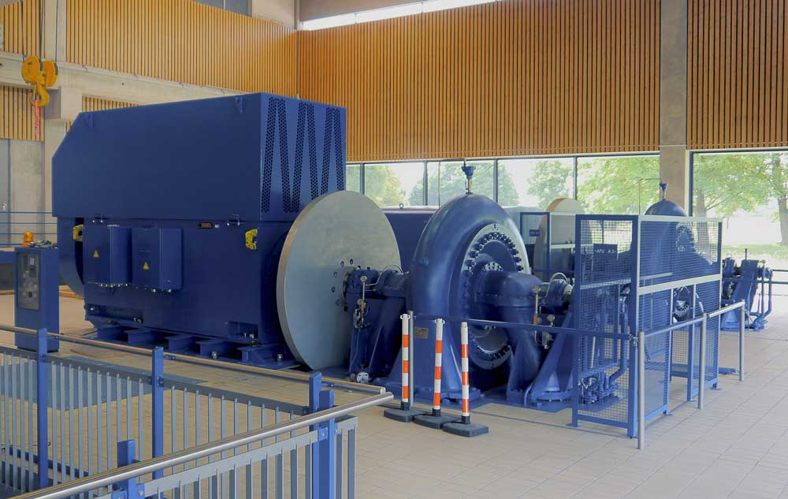
Bild: Die Landeswasserversorgung beauftragte Menzel, weil der Berliner Hersteller einen lagervorrätigen Motor in kürzester Zeit maßgeschneidert anpassen konnte

Bilder: | pump_motor_bw_water_supply | Zeichen: | 1420
Dateiname: | 202005004_pm_pumpe_landeswasserversorg_de | Datum: | 18.06.2020
Über Menzel Elektromotoren
Seit mehr als 90 Jahren produziert und vertreibt die in Berlin ansässige Menzel Elektromotoren GmbH Elektromaschinen. Das mittelständische Unternehmen ist auf die Lieferung größerer Elektromotoren inklusive Sonderausführungen innerhalb kürzester Zeit spezialisiert – das Produktspektrum beinhaltet Hoch- und Niederspannungsmotoren, Gleichstrommotoren, Transformatoren sowie Frequenzumrichter. Das Leistungsangebot umfasst die Motorenfertigung und die kurzfristige Anpassung lagervorrätiger Motoren an anwendungsspezifische Anforderungen. Um in jedem Fall eine schnelle Lieferung zum Kunden zu gewährleisten, unterhält das mittelständische Unternehmen einen überaus umfangreichen Lagerbestand, der mehr als 20.000 Motoren mit einem Leistungsbereich bis 15.000 kW umfasst. Zu einer hohen Zuverlässigkeit tragen qualifiziertes Engineering, erfahrene Mitarbeiter und moderne Bearbeitungs- und Prüfeinrichtungen bei. Menzel betreibt Niederlassungen in Großbritannien, Frankreich, Italien, Spanien und Schweden und kooperiert weltweit mit zahlreichen Partnern.

Kontakt:  Menzel Elektromotoren GmbH  Mathis Menzel  Neues Ufer 19-25  10553 Berlin  Tel.: 030 / 349 922-0  E-Mail: info@menzel-motors.com  Internet: www.menzel-motors.com | gii die Presse-Agentur GmbH  Immanuelkirchstraße 12  10405 Berlin  Tel.: 030 / 538 965-0  E-Mail: info@gii.de  Internet: www.gii.de

